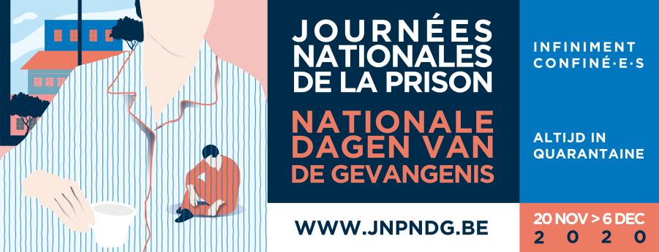
Communiqué de presse
Les Journées Nationales de la Prison (JNP) contribuent depuis sept ans à une prise de conscience collective de la situation carcérale, afin de faire évoluer les politiques pénale et pénitentiaire. Il est urgent qu’elles deviennent plus respectueuses des droits des personnes conformément aux principes édictés dans la loi pénitentiaire de 2005.
« Infiniment confiné.e.s » est le thème de cette 7ème édition qui se déroulera du 20 novembre au 6 décembre 2020. L’expérience de confinement vécue par la population à l’extérieur servira de point d’accroche pour sensibiliser aux conditions de détention et questionner le sens de l’enfermement. Malgré la gravité de la situation sanitaire, les personnes détenues restent dans l’angle mort de nos politiques et du discours médiatique. Or, la pandémie de COVID-19 met sous tension tout notre système pénitentiaire déjà à bout de souffle. Lors de cette nouvelle vague, les JNP focalisent l’attention sur les personnes détenues, leurs familles ainsi que le personnel des prisons qui font partie des oubliés de cette crise sanitaire.
Créée à cette fin, une capsule vidéo réunissant des textes, des témoignages, des réalisations graphiques ou photographiques, mettra en miroir les expériences de détention et de confinement pour entamer une réflexion sur les conséquences de la perte de certains droits fondamentaux des personnes détenues, accentuées en période de pandémie. Cette vidéo réalisée par le GSARA sera diffusée via les réseaux sociaux, des sites Internet mais aussi via une campagne d’affichage dans différents endroits du pays.
En cette année où nous sommes tous cloîtrés chez nous, les JNP proposent également une balade de sensibilisation « coronaproof » intitulée Prison Walk permettant d’être symboliquement en lien avec les personnes détenues. Des affiches sont disposées au fil d’un parcours pour guider les promeneurs.
« Prison Walk » vous sera proposée dans plusieurs lieux :
- Dans le centre de Bruxelles
- A Forest et Saint-Gilles, autour de la Prison de Bruxelles
- Dans le centre de Namur

Ces 3 balades seront accessibles à tout un chacun, seul ou en petite bulle familiale (max 4 personnes) durant les deux semaines des JNP. Le site www.prisonwalk.be contient toutes les informations pratiques et concentre une grande quantité de ressources audiovisuelles réunies pour cette occasion.
D’autres activités adaptées au contexte particulier auront lieu durant la période des JNP.
Découvrez le programme complet sur le site www.jnpndg.be ou via notre page Facebook.
Rappelons que les JNP sont pilotées par toutes les associations désireuses d’adhérer à une charte commune. Nous espérons toucher un large public et rappeler que le taux de récidive, indice révélateur de l’échec des politiques pénitentiaires, reste très élevé en Belgique. Les JNP souhaitent contribuer à combattre la croyance selon laquelle la prison serait le meilleur moyen d’assurer la sécurité de la société.

Nous vous invitons à une rencontre en visioconférence ce vendredi 20 novembre à 10H30. Ce sera l'occasion de vous présenter en avant-première la capsule vidéo créée à l'occasion de ces JNP et de pouvoir répondre à vos éventuelles questions sur cette édition particulière. : https://meet.google.com/mzs-vapg-kxr

Plus d’informations :
- Infos presse : info@jnpndg.be / Mélanie Bertrand et Séverine Clinaz (CAAP) - 02/513 67 10
- Dossier de présentation des JNP 2020 : https://dossier-jnp.herokuapp.com/

